台北市立松山高中九十八學年度第一學期第一次期中考 高三化學科試題
範圍：Ch1-1（膠體溶液）、Ch1-2（液體的蒸氣壓）、Ch4（元素的特性與分子結構）、
Ch5（分子間的作用力與晶體結構）
第一部分：單一選擇題（佔60分）
說明：第1題至20題，每題3分；每題各有5個備選答案，答錯不倒扣。
1.有關游離能(IE)的大小比較，下列何者正確？
(A)Na＞Mg＞Al (B)Na＋＞Mg^{2＋}＞Al^{3＋} (C)K＞Na＞Li
(D)He＞H＞Li (E)C＞N＞O

2.有關原子或離子半徑大小的比較，下列何者正確？
(A)Li＞Na＞K (B)Na＞Mg＞Al (C)Fe^{3＋}＞Fe^{2＋}＞Fe
(D)Cl＋＞Cl＞Cl－ (E)Al^{3＋}＞Mg^{2＋}＞Na＋

3.對鹵素而言，下列比較何者錯誤？
(A)電負度：F＞Cl＞Br＞I (B)電子親和力：Cl＞F＞Br＞I
(C)游離能：F＞Cl＞Br＞I (D)鍵能：Br₂＞Cl₂＞F₂＞I₂
(E)活性：F₂＞Cl₂＞Br₂＞I₂

4.下列何者分子內具有極性共價鍵，但分子卻不具永久電偶極？
(A)O₃ (B)NH₃ (C)SO₂ (D)HCN (E)反-1,2-二氯乙烯

5.下列何者不是共價網狀晶體？
(A)石英 (B)石墨 (C)C₆₀ (D)碳化矽 (E)氮化硼

6.有關於沸點或熔點的大小比較，下列何者正確？
(A)沸點：反丁烯二酸＞順丁烯二酸 (B)沸點：反-1,2-二氯乙烯＞順-1,2-二氯乙烯
(C)熔點：順丁烯二酸＞反丁烯二酸 (D)熔點：正戊烷＞異戊烷＞新戊烷
(E)熔點：SiO₂＞Li＞NaCl＞C₆H₆
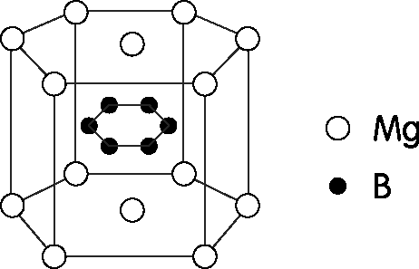
7.硼化鎂在 2001 年被證實為一種超導材料，臨界溫度為 39 K，右
圖為該化合物的晶體結構單元，則硼化鎂的化學式可能為何？
(A)MgB₂ (B)Mg₂B (C)Mg₃B₂ (D)Mg₆B₅ (E)Mg₇B₃

8.鈉、鎂及鋁三種物質的第n 游離能分別為6913、7732及2744kJ/mol。試問n為何？
(A)一 (B)二 (C)三 (D)四 (E)五

9.右圖為甲、乙及丙三液體的蒸氣壓曲線圖，下列各項性質
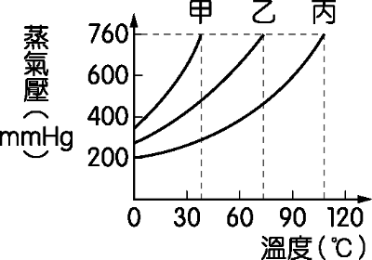
的比較，何者正確？
(A)沸點高低：甲＞乙＞丙
(B)分子間作用力：甲＞乙＞丙
(C)莫耳蒸發熱大小：甲＞乙＞丙
(D)在正常沸點時，蒸氣壓大小：甲＞乙＞丙
(E)同溫時，蒸氣壓大小順序：甲＞乙＞丙
10.下圖為 、 、 、 、 五種原子或離子的排列情形。
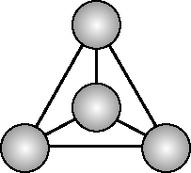 | 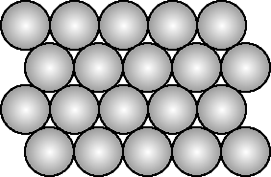 | 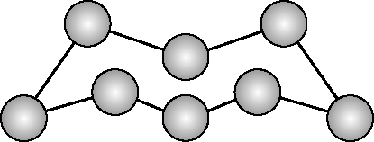 | 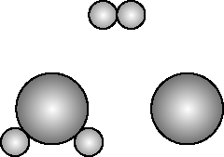 | 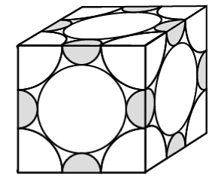
有關於物質 ～ 的分類與特性的敘述，何者正確？
選項
(A) | 紅磷 | 具延展性 | 鑽石 | 混合物 | 金屬鹽
(B) | 紅磷 | 金屬鹽 | 彈性硫 | 元素 | 固態具導電性
(C) | 紅磷 | 具導電性 | 斜方硫 | 化合物 | 具水溶性
(D) | 白磷 | 具導電性 | 斜方硫 | 混合物 | 金屬鹽
(E) | 白磷 | 金屬鹽 | 彈性硫 | 氣態純物質 | 方糖結晶

11.下列分（離）子中，哪些沒有共振結構？
(A)O₃ (B)NO₃－ (C)CO₃^{2－} (D)SO₃^{2－} (E) SO₃

- 有關週期表第二週期的元素：甲（1s²2s²2p⁵）與乙(1s²2s²2p^{x})結合形成的分子，
根據上述分子，請回答12~18題。
12.其中心原子的混成，下列何者錯誤？
(A)x＝0，sp (B)x＝1，sp² (C)x＝2，sp³ (D)x＝3，sp³ (E)x＝4，sp

13.分子形狀，下列何者錯誤？
(A)x＝0，直線 (B)x＝1，平面三角形 (C)x＝2，正四面體
(D)x＝3，平面三角形 (E)x＝4，角形

14.上述分子中，何者鍵角最大？
(A)x＝0 (B)x＝1 (C)x＝2 (D)x＝3 (E)x＝4

15.哪些中心原子的價電子，有先提陞再鍵結的現象？
(A)x＝0、3 (B)x＝1、4 (C)x＝0、1、2 (D)x＝1、2、3 (E)x＝2、3、4

16.上述分子中，哪些不符合八隅體規則？
(A)x＝0、1 (B)x＝1、2 (C)x＝0、1、2 (D)x＝1、2、3 (E)x＝2、3、4

17.上述分子中，哪些是極性分子？
(A)x＝0、1 (B)x＝2、4 (C)x＝3、4 (D)x＝1、2、3 (E)x＝2、3、4

18.上述分子中，哪些中心原子有孤電子對？
(A)x＝0、1 (B)x＝2、4 (C)x＝3、4 (D)x＝1、2、3 (E)x＝2、3、4

19.甲乙丙丁等四種物質如下：
甲：0.04 mol的氮氣 乙：0.02 mol的氧氣 丙：0.03 mol的乙醚 丁：0.01 mol的水
分別放入四個都是1升的密閉容器中。溫度在0~100℃間，各容器內的壓力變化如下圖
(縱座標為壓力atm，橫坐標為溫度℃)所示，則圖中各曲線a~d分別代表哪一物質，試
從下面的選項中擇一最適當的組合。
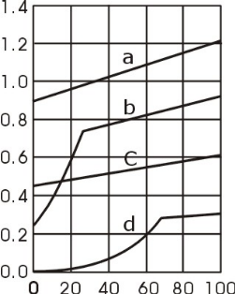

選項 | a | b | c | d
(A) | 甲 | 乙 | 丙 | 丁
(B) | 甲 | 丙 | 乙 | 丁
(C) | 甲 | 丁 | 乙 | 丙
(D) | 乙 | 甲 | 丁 | 丙
(E) | 乙 | 丁 | 甲 | 丙

20.已知T℃時水的飽和蒸氣壓為100mmHg，在T℃時，容器內有N₂及水蒸氣，測得總壓為
500mmHg，其中水蒸氣壓為60mmHg；溫度不變將容器體積減半，總壓變為若干？
(A)560mmHg (B)940mmHg (C)980mmHg (D)1000mmHg (E)1060mmHg
第二部分：多重選擇題（佔40分）
說明：第21題至30題，每題4分；每題各有5個備選答案，其中至少有一個正確，每
答對一個選項，可獲1/5題分；每答錯一個選項，倒扣1/5題分；整題未作答者，
不給分亦不扣分。
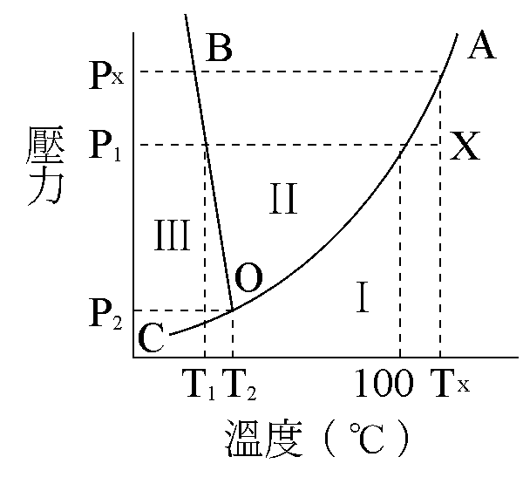
21.右圖為水的相圖，下列敘述何者正確？
(A)O點是三相點
(B)T₁是正常熔點
(C)壓力增加，水的熔點上升
(D)曲線CO是液態與氣態共存
(E)區域I 是固態，區域II是液態，區域III是氣態
22.下列哪些化合物具有幾何異構物？
(A)H₂O₂ (B)N₂F₂ (C)CH₂＝CHF (D) CHBr＝CH₂ (E)CHCl＝CHCH₂CH₃

23.下列哪些化合物具有分子間氫鍵？
(A)乾冰 (B)尿素 (C)丙酮 (D)乙二醇 (E)反丁烯二酸

24.下列哪些化合物具有分子內氫鍵？
(A)酚 (B)柳醛 (C)乙酸 (D)鄰二甲苯 (E)1,3-丙二酸

25.有關分子或離子鍵角大小的比較，下列何者正確？
(A)H₂S＞H₂O (B) F₂O＞Cl₂O (C)CH₄=P₄ (D)CO₂＝SiO₂ (E)BF₃＝CO₃^{2－}

26.有關分子沸點大小比較，下列何者正確？
(A)HF＞H₂O＞NH₃ (B)HF＞HI＞HBr (C)H₂Te＞H₂O＞H₂Se
(D)NH₃＞SbH₃＞AsH₃ (E)GeH₄＞SiH₄＞CH₄

27.有關離子固體或金屬熔點大小比較，下列何者正確？
(A)BaCl₂＞CaCl₂ (B)MgO＞NaCl (C)KI＞LiF
(D)Na＞Mg＞Al (E)K＞Na＞Li

28.銀是一種貴重金屬，在十九世紀初期廣泛地做為抗菌材料。奈米銀粒子已證實具有滅菌的
效果，而被廣泛應用，可製成抗菌紗布、抗菌繃帶、抗菌除臭功能的電冰箱。若在NaBH₄
溶液中逐滴加入硝酸銀溶液，溶液的顏色會由無色漸漸變成鮮黃色的奈米銀粒子溶液，此
時奈米銀粒子的直徑約為12nm，有關此鮮黃色溶液性質的敘述，下列何者正確？
(A)奈米銀粒子所形成的溶液是真溶液
(B)布朗運動是因為奈米銀粒子散射光線造成
(C)奈米銀粒子會吸附溶液中的離子而帶電荷
(D)溶液中奈米銀粒子受溶劑碰撞而造成廷得耳效應
(E)在溶液中加入少許電解質，可使奈米銀粒子凝聚

29.如右圖所示，在氯化鈉晶體中，若氯離子的半徑為180pm，鈉離子
的半徑為100pm，請問下列有關氯化鈉晶體的敘述何者正確？
(Na＝23，Cl＝35.5)
(A)Na＋的配位數為12
(B)Cl－周圍有6個等距離的Cl－
(C)單位格子中有4個Na＋和4個Cl－
(D)單位格子的邊長為2.8×10^{－8}cm
(E)密度為2.21 g/cm³

30.下表有關苯、乙烷、乙烯和乙炔的比較何者正確？
選項 |  | 苯 | 乙烷 | 乙烯 | 乙炔
(A) | 總σ鍵數目 | 6 | 7 | 5 | 3
(B) | 總π鍵數目 | 3 | 0 | 1 | 2
(C) | C-C間鍵能 | 乙炔＞苯＞乙烯＞乙烷
(D) | ∠C-C-H鍵角 | 乙烷＞乙烯＞苯＞乙炔
(E) | C-H間的σ鍵結軌域 | sp²-s | sp³-s | sp²-s | sp-s

台北市立松山高中九十八學年度第一學期第一次期中考 高三化學科試題答案

單選題
1 | 2 | 3 | 4 | 5 | 6 | 7 | 8 | 9 | 10
D | B | D | E | C | A | A | C | E | D
11 | 12 | 13 | 14 | 15 | 16 | 17 | 18 | 19 | 20
D | E | D | A | C | A | C | C | B | C

多選題
21 | 22 | 23 | 24 | 25 | 26 | 27 | 28 | 29 | 30
AB | BE | BDE | BE | E | BE | AB | CE | CE | BE

